 **ASOCIACION DE USUARIOS CARDIOCENTRO MI CORAZON LTDA**

|  |  |  |
| --- | --- | --- |
| **NOMBRE Y APELLIDOS** | **MUNICIPIO** | **CARGO** |
| Liliana López Vásquez | Neiva | Presidenta de asociación de usuarios |
| Arturo Quesada | Neiva | Secretario asociación de usuarios |

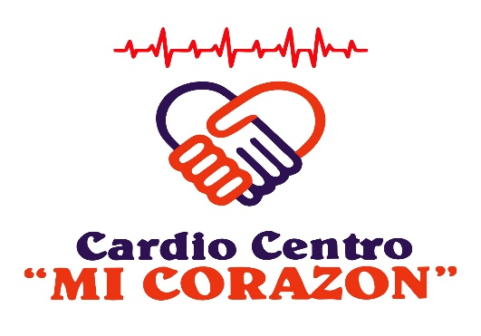****

**INTEGRANTES ASAMBLEA DE ASOCIACION DE USUARIOS 2024-2027**